计算机辅助设计项目报告 1910班19111\*\*\*\* \*\*\*

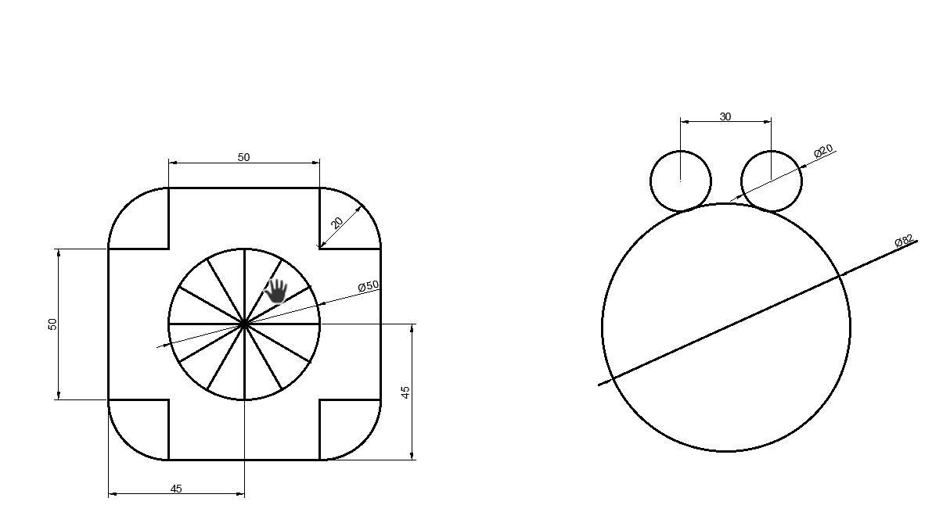



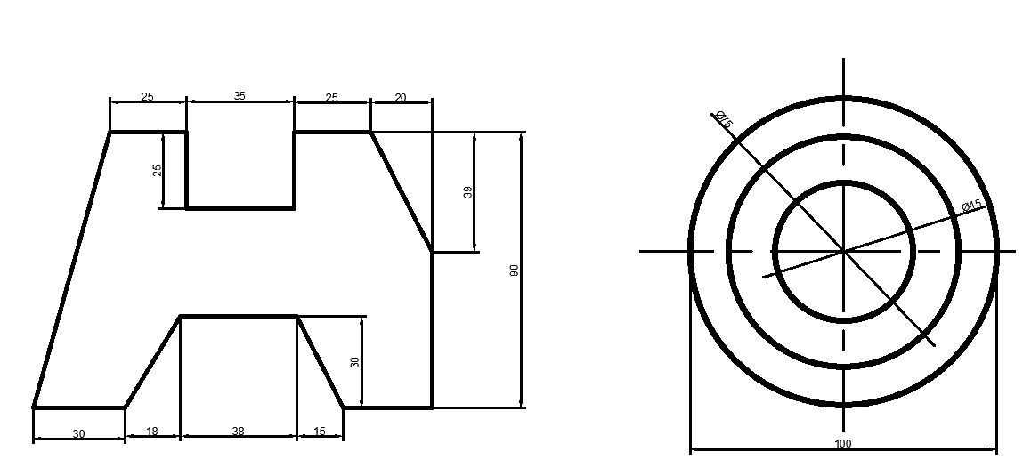

计算机辅助设计项目报告 1910班19111\*\*\*\* \*\*\*

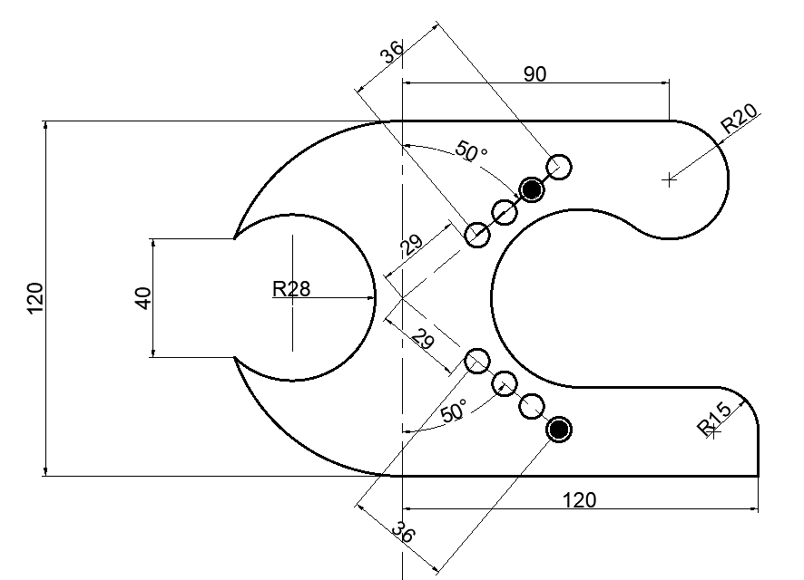

计算机辅助设计项目报告 1910班19111\*\*\*\* \*\*\*

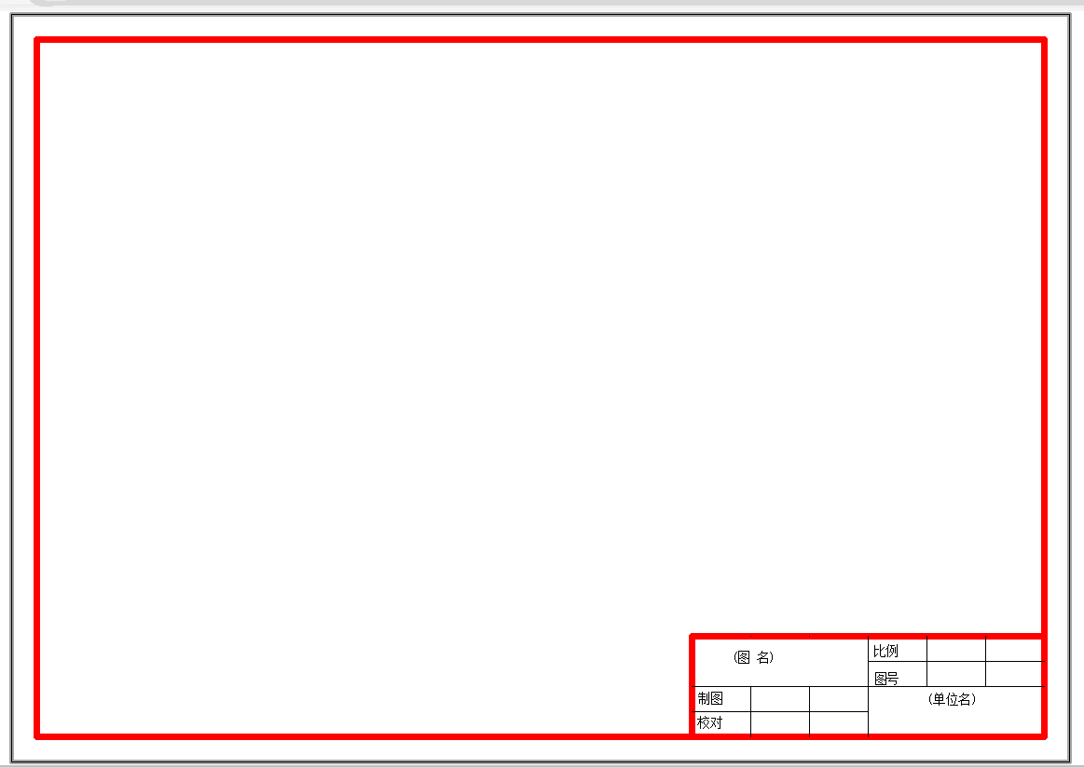

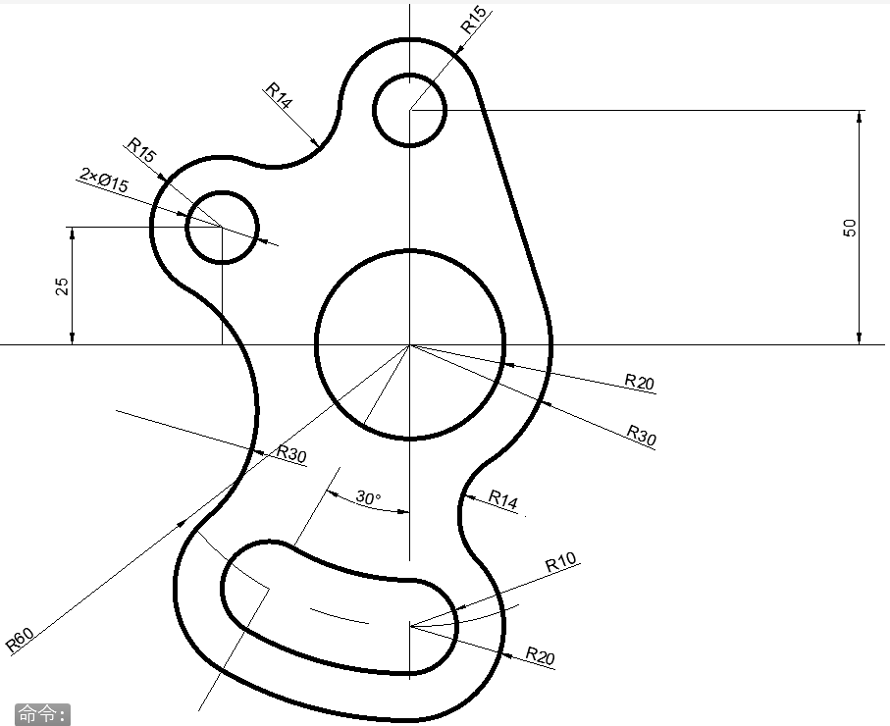

计算机辅助设计项目报告 1910班19111\*\*\*\* \*\*\*

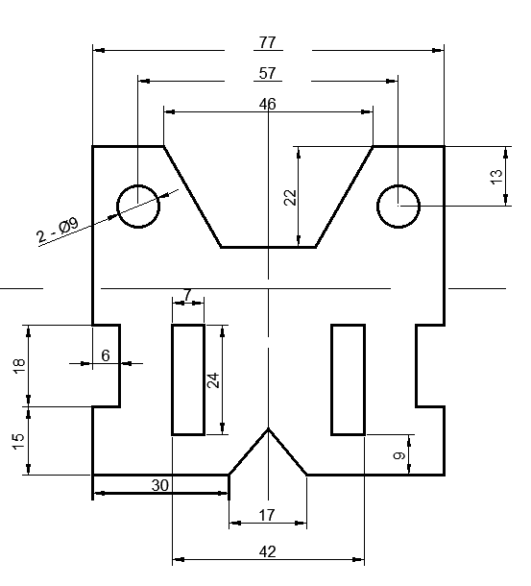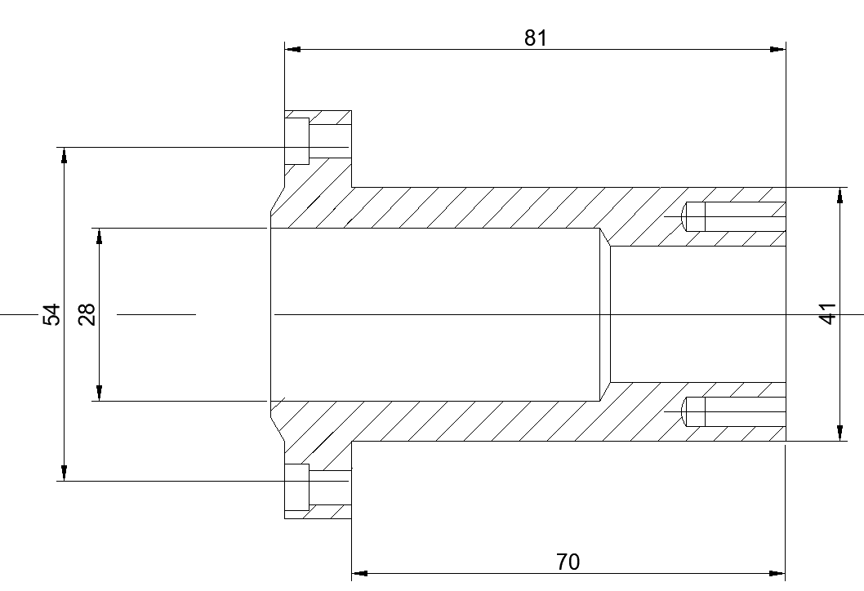

计算机辅助设计项目报告 1910班19111\*\*\*\* \*\*\*

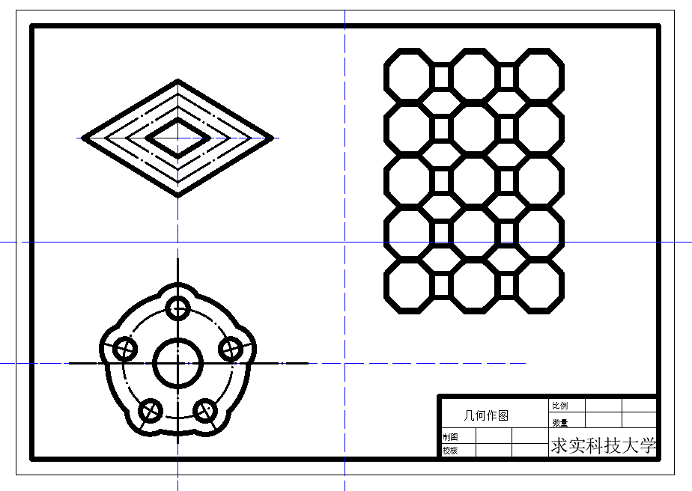

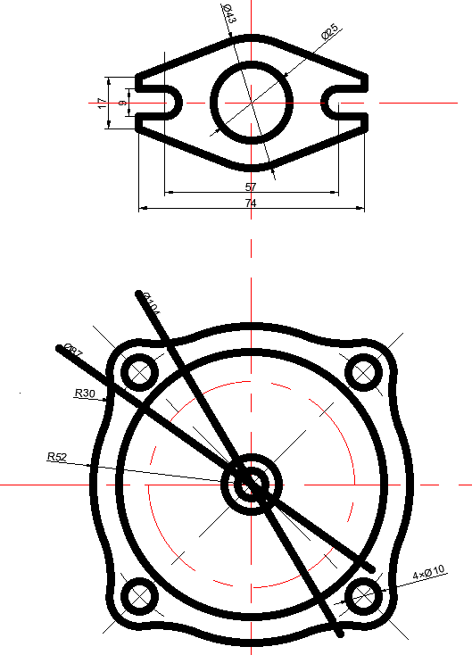

计算机辅助设计项目报告 1910班19111\*\*\*\* \*\*\*

